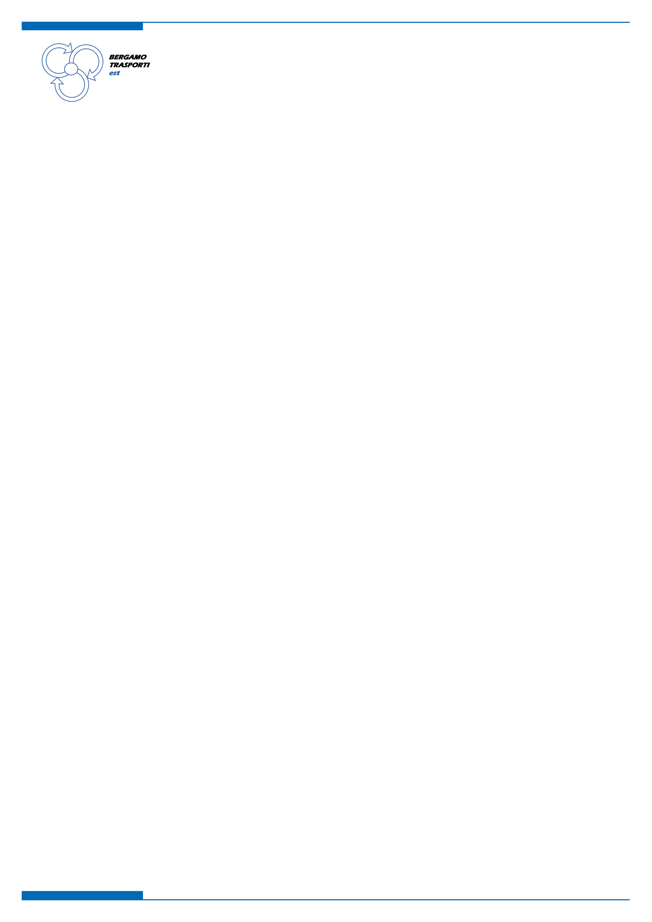

AVVISO AL PUBBLICO

# Bergamo, 28 gennaio 2021

**Oggetto: Oggetto: Linea BS1-C- Fermata Comune di Ranzanico**

Si comunica alla clientela, **a partire da lunedì 1 febbraio 2021**, la fermata in via Nazionale (SS42) in comune di Ranzanico (direzione Lovere) verrà interessata da lavori di sistemazione.

Pertanto sarà provvisoriamente anticipata di circa 200 m. all’altezza del Ristorante “Miki”.